Иванова Вера Николаевна МБОУ «Идрицкая СОШ» 11 «Б» класс
Учитель Зенченко Ирина Борисовна

ИСТОРИЯ ПОИСКА. ЛОПУХА ИВАН ГЕОРГИЕВИЧ (23.11.1921 – 22.07.1941)

Имя, звание - лейтенант, до Великой Отечественной войны был учителем, погиб под Ленинградом в первые дни войны – это всё, что мы знали о нём, когда начинали поиск информации. В имени немного ошиблись. Его отчество по документам - Георгиевич, а мы искали его как Егоровича.
Ему не было и 20-ти, он не успел обзавестись семьёй, так что искать его, кроме нас, некому…И не давало покоя нам то, что почти ничего о нём не знаем, и не осталось фотографии. Да в общем-то, ничего не осталось. А так нужно было узнать хоть что-то, хотя бы место захоронения. Мы и сами точно не знали, почему это нам было так важно и так нужно. И мы начали поиск.
Лопуха Иван Георгиевич - мой двоюродный прадедушка. Мы знаем, что он родился в деревне Лопухи Мостищенского сельского совета Идрицкого района Калининской области. Следом за старшей сестрой после окончания 7-ми классов поступил в Идрицкое педагогическое училище, которое открылось в Идрице в 1937 году. Мы нашли единственную фотографию студентов 1 – «А» класса Идрицкого педагогического училища, сделанную в 1938 году. Всматриваемся в лица, а вдруг… Вдруг среди этих молодых людей и мой прадед? По воспоминаниям родственников, после окончания педагогического училища совсем недолго довелось ему с его старшей сестрой Александрой учительствовать в родной сельской школе. Из документов, опубликованных на сайтах Память народа и ОБД Мемориал мы выяснили, что Лопуха Иван Георгиевич был членом ВЛКСМ. В феврале 1940 года был призван в Красную Армию. Получил звание лейтенанта. Воевал в составе 252 стрелкового полка 70-й стрелковой дивизии. Командир взвода. Вот те немногие сведения, которыми мы обладали в самом начале наших поисков. Долгое время семья считала, что Иван Георгиевич погиб под Ленинградом, поэтому всматривались мы в списки воинских захоронений Ленинградской области с особым вниманием. И лишь обратившись за помощью к поисковым отрядам, узнали точное место его гибели.
Благодаря поисковому отряду Новгородской области и сотрудникам краеведческого музея города Сольцы, мы установили точное место гибели Лопуха Ивана Георгиевича: деревня Молочково Солецкого района Новгородской области.
А мы снова внимательно всматриваемся в фотографии теперь уже военных лет, сделанные после первого успешного контрудара под Сольцами в июле 1941 года. Может быть… Может, на одной из них Лопуха И.Г.?
Директор Солецкого музея Скирченко С. помог нам установить и подробности боя, в котором погиб мой прадед:
«22 июля немцы вновь взяли Сольцы переправившись через Шелонь с юга в обход наших. У Молочковского бора (это левее на север от церкви на правом берегу реки Шелонь) по шоссе на Сольцы наступали части 3 моторизованной дивизии немцев и 11 пех. див. Они сбили 252 полк у Рельбиц, и наши отошли в лес с шоссе, отстреливаясь. Окружить их могли со стороны жд. ст. Уторгош - там шоссе было, 257 див. отошла, и немцы могли по шоссе в обход окружить наших в лесу. Последнее донесение, зафиксированное в ЖБД 70 стр. див. от 22 июля 1941г. (сводки боевых донесений от полков 68, 329, а от 252 только радиограмма!?) Скорее всего, условия боя не позволили составить и передать текст в штаб, который находился в д. Пирогово, поэтому от 252 полка из района Стрельбища — только радиограмма: «Ведём бой на пересечении троп у отм ... (?) пропало без вести 200 (!) человек.»
А ещё мы узнали, что ни один из солдат 70-й стрелковой дивизии, погибших у деревни Молочково, в том числе и мой прадед, не числится в списках, захороненных ни в одной из братских могил Солецкого района. Как же так?!
По совету поисковиков и работников музея города Сольцы наша семья обратилась в Администрацию Солецкого района с просьбой на основании данных ОБД Мемориал внести фамилию Лопуха Ивана Георгиевича на один из мемориалов, находящихся в Сольцах. Это в 5 километрах от Молочково. Мы получили официальный ответ из г. Сольцы, где сказано, что в настоящее время данные о Лопуха И.Г. внесены в список погибших и похороненных в братской могиле г. Сольцы, и на захоронении будет установлена памятная табличка, увековечивающая память лейтенанта Лопуха Ивана Георгиевича. Мы надеемся, что обязательно там побываем.
Такой недолгой была жизнь Лопуха Ивана Георгиевича. Не успел… многого он не успел… А вот жизнь смог за Родину отдать.
И почему же нам было так важно найти место его захоронения? Что не давало нам покоя? Память.

Использованные ресурсы:
- https://pamyat-naroda.ru/heroes/?adv_search=y&last_name=Лопуха%20&first_name=Иван&middle_name=Георгиевич&date_birth=1921&group=all&types=pamyat_commander:nagrady_nagrad_doc:nagrady_uchet_kartoteka:nagrady_ubilein_kartoteka:pamyat_voenkomat:potery_vpp:pamyat_zsp_parts:kld_polit:kld_upk:kld_vmf:potery_doneseniya_o_poteryah:potery_gospitali:potery_utochenie_poter:potery_spiski_zahoroneniy:potery_voennoplen:potery_iskluchenie_iz_spiskov&page=1
- https://obd-memorial.ru/html/info.htm?id=8652340

Приложение
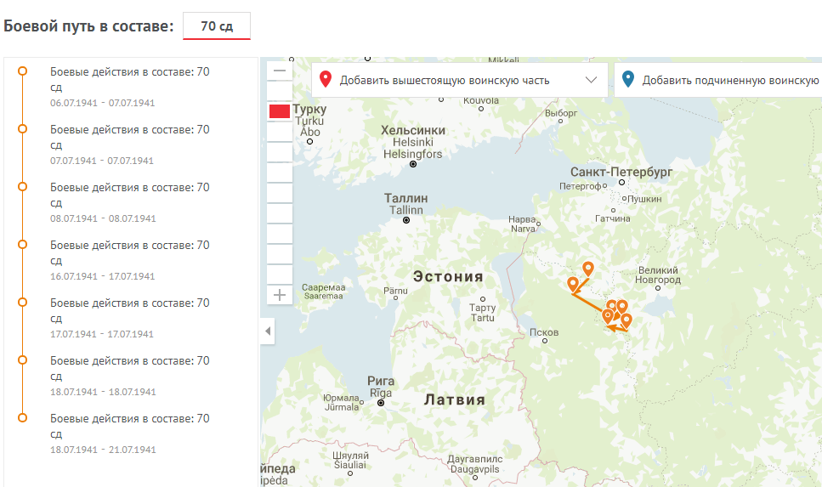

Боевой путь Лопуха И.Г.

